Fizikus világkonferencia Magyarországon
A MATE Károly Róbert Campusa ad otthont augusztus 21-26. között az 52. Nemzetközi Sokrészecske Dinamikai Szimpóziumnak. A rendezvényen a világ vezető részecskefizikai szaktekintélyei vesznek részt.
Az évente megrendezett világjáró konferenciasorozat (International Symposium on Multiparticle Dynamics - ISMD) résztvevői ezúttal Gyöngyösön vitatják meg az elmúlt év legfontosabb fejleményeit a nagyenergiás részecskefizikában, ezen belül is a szimpózium szokásos témaköreiben.
A résztvevők a világ 5 földrészéről, közel 50 országból érkeztek, Ausztráliától Brazílián, Chilén, Dél-Koreán, Japánon és Kínán keresztül egészen az USA-ig és Vietnámig. A környező európai országok kutatói is jelentős számban jelezték részvételi szándékukat a konferencia egészére vagy néhány napjára.
„A legnagyobb érdeklődésre a debreceni ATOMKI-ban elsőként észlelt és közölt, X17 részecske-jelöltre vonatkozó ellenőrző mérések első eredményei tartanak számot. A MATE Műszaki Intézet Femtoszkópiai Laboratóriumának kutatói által elsőként közölt, majd további három szakmai közleményben megerősített, szignifikáns Odderon-csere észlelésnek, egy közel 50 éves részecskefizikai rejtély megoldásának ellenőrzései is kiemelt szerepet kapnak a rendezvény programjában” - emelte ki Csörgő Tamás kutatóprofesszor.
A szimpóziumon az alábbi témák kerülnek napirendre:
A hipotetikus X17 részecske és más standard modellen túli részecskék fizikája
Egyéb fontos új fejlemények a nagyenergiás fizikában
Élenjáró fizika: Diffrakció, az Odderon- és a Pomeron-csere fizikája
Hadronikus végállapotok
Femtoszkópia
Kozmikus sugárzás és asztrorészecske fizika
Protonszerkezet, a kis és a nagy x-ek fizikája
Sokrészecske korrelációk és fluktuációk
A konferencia keretein belül sor kerül majd egy 1,5 órás, középiskolásoknak szóló tudományos ismeretterjesztő előadássorozat megtartására, melyen a gyöngyösi Berze Nagy János Gimnázium egyik diákja bemutatja a „Találd meg az Odderonodat!” elnevezésű, magyar fejlesztésű részecskefizikai kártyajátékot. A magyar diákok középiskoláikon keresztül online kapcsolódhatnak be és közvetlenül is kérdezhetnek majd konferenciánk vezető kutatóitól.
A konferencián zárónapja előtt, augusztus 25-én (péntek) 15:30-tól a szervezők sajtótájékoztató keretein belül számolnak be a konferencia világszínvonalú eredményeiről.
Sajtókapcsolat:
- MATE Médiaközpont
- +36 28 522 000 / 1013
- mediakozpont@uni-mate.hu
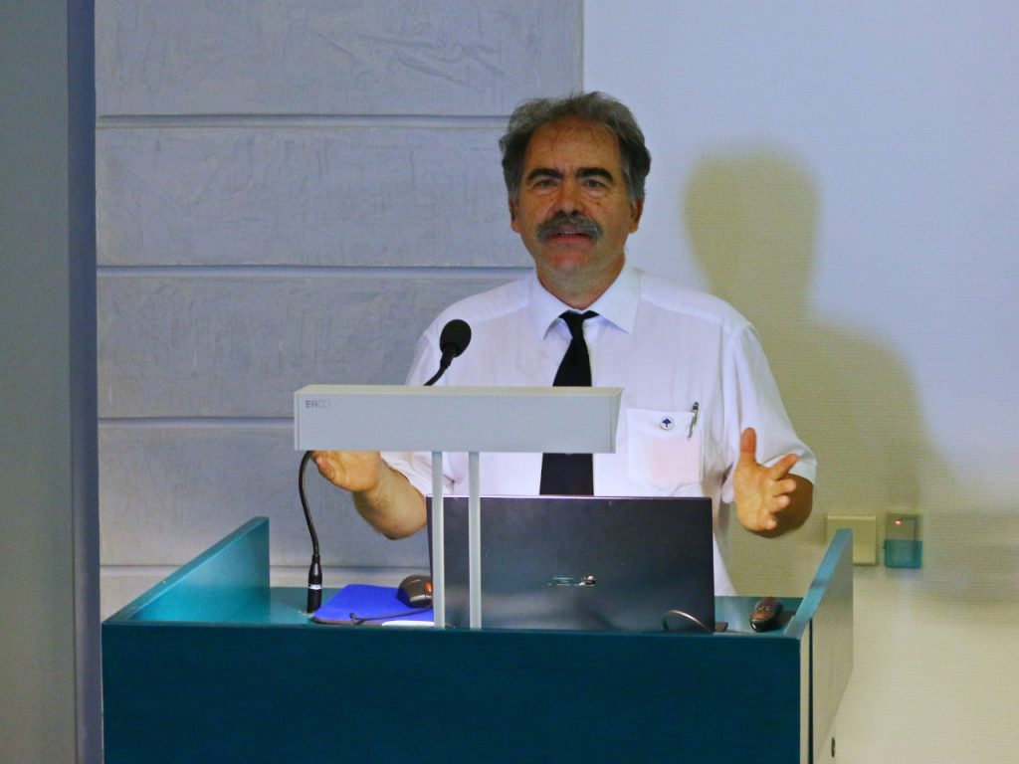 | © Magyar Agrár- és Élettudományi Egyetem
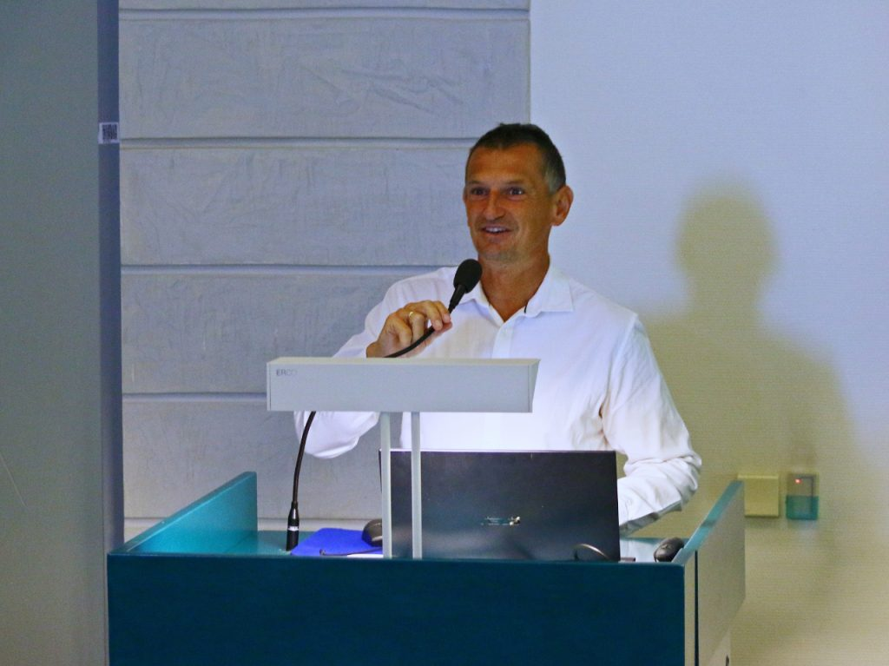 | © Magyar Agrár- és Élettudományi Egyetem
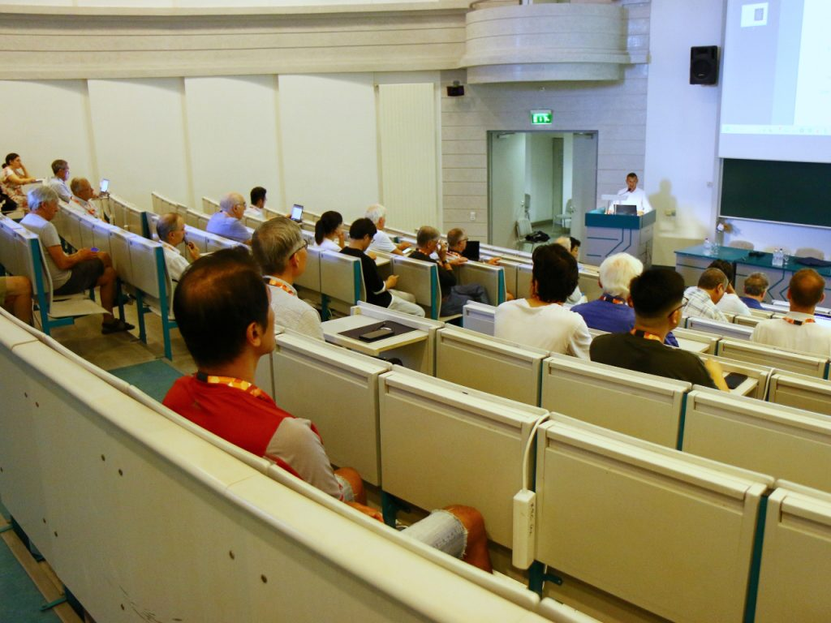 | © Magyar Agrár- és Élettudományi Egyetem
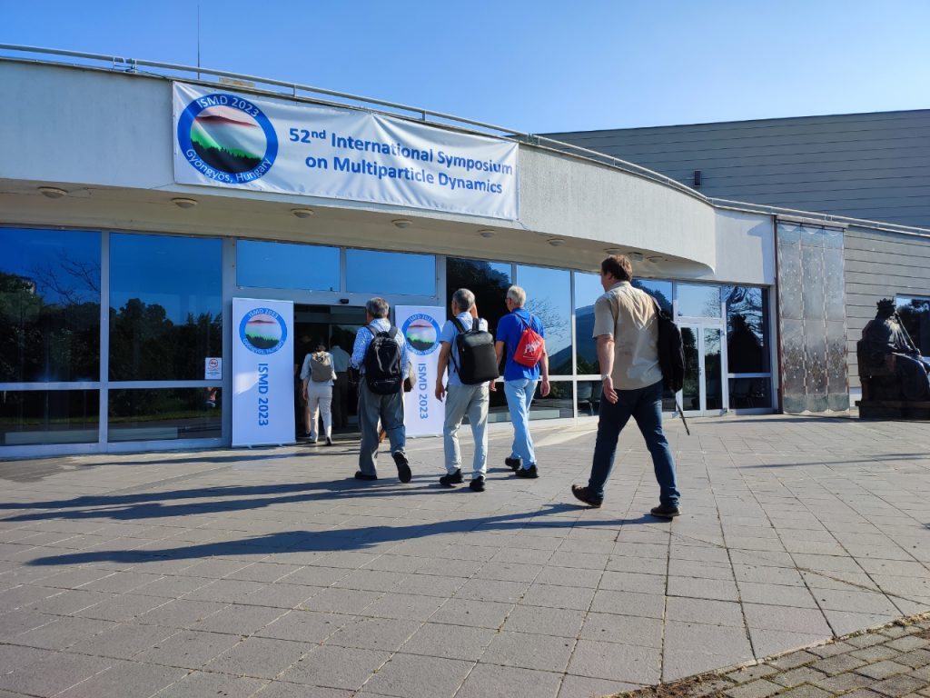 | © Magyar Agrár- és Élettudományi Egyetem
Eredeti tartalom: Magyar Agrár- és Élettudományi Egyetem
Továbbította: Helló Sajtó! Üzleti Sajtószolgálat
Ez a sajtóközlemény a következő linken érhető el:

